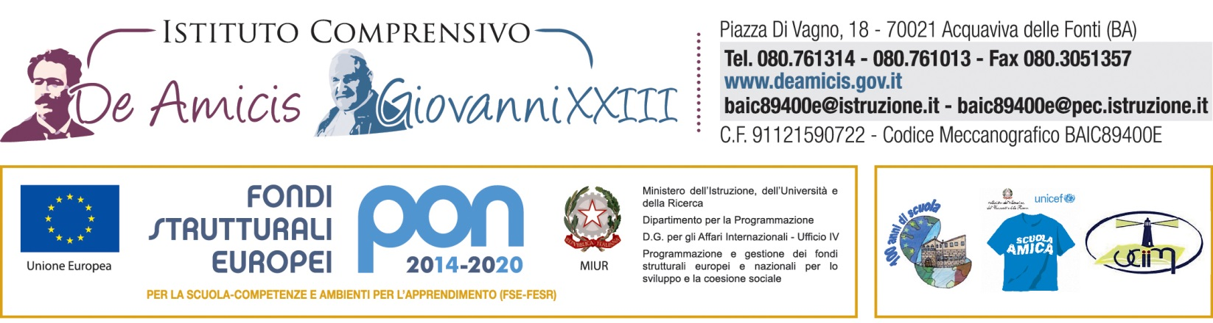

**Allegato n° 2 – Abstract di progetto di cui all’Avviso Pubblico Prot. 6222/U del 15/11/2018.**

Abstract di progetto per i seguenti moduli:

|  |
| --- |
| **PON 10.2.2A-FSEPON-PU-2017-519 – “A scuola con successo”CUP *C49I18000010007 (Scuola Primaria e Second. di 1° grado)***  **€ MODULO 7 (30 ore)-** Competenza lingua straniera **EASY ENGLISH FOR DEAMICIS** rivolto agli alunni delle classi 4^ S.P.;  **€ MODULO 8 (30 ore)-** Competenza lingua straniera **EASY ENGLISH FOR LUCIANI** rivolto agli alunni delle classi 4^ S.P.;  **€ MODULO 9 (30 ore)-** Consolidamento delle competenze linguistiche **MORE ENGLISH = MORE SUCCESS** rivolto agli alunni delle classi 5^ (S.P.) e agli alunni delle classi 1^ (S.S.S. Giovanni XXIII); |

L’abstract deve rispettare la seguente scaletta e non superare le righe richieste.

|  |
| --- |
| 1. **Descrizione attività e obiettivi di apprendimento -max 10 righe:**   **____________________________________________________________________________________________________________________________________________________________________________________________________________________________________________________________________________________________________________________________________________________________________________________________** |
| 1. **Metodologie e strumenti -max 10 righe:**   **_______________________________________________________________________________________________________________________________________________________________________________________________________________________________________________** |
| 1. **Descrizione delle modalità di coinvolgimento dei corsisti– max 10 righe:**   **___________________________________________________________________________________________________________________________________________________________________________________________________________________________________** |
| 1. **Descrizione delle risorse e dei materiali messi a disposizione dei corsisti– max 10 righe:**   **________________________________________________________________________________________________________________________________________________________________________________________________________________________________________________** |
| 1. **Descrizione delle modalità di verifica e valutazione– max 10 righe: ____________________________________________________________________________________________________________________________________________________________________________________________________________________________________** |

DATA, Firma